"Ауыл шаруашылығы дақылдарын қорғалған топырақта өңдеп өсіру шығындарының құнын субсидиялау" мемлекеттік көрсетілетін қызмет регламентін бекіту туралы
Күшін жойған
Атырау облысы әкімдігінің 2015 жылғы 25 желтоксандағы № 376 қаулысы. Атырау облысының Әділет департаментінде 2016 жылғы 12 қаңтарда № 3428 болып тіркелді. Күші жойылды - Атырау облысы әкімдігінің 2019 жылғы 25 желтоқсандағы № 304 (алғашқы ресми жарияланған күнінен кейін күнтізбелік он күн өткен соң қолданысқа енгізіледі) қаулысымен
Ескерту. Күші жойылды - Атырау облысы әкімдігінің 25.12.2019 № 304 (алғашқы ресми жарияланған күнінен кейін күнтізбелік он күн өткен соң қолданысқа енгізіледі) қаулысымен.
"Мемлекеттік көрсетілетін қызметтер туралы" Қазақстан Республикасының 2013 жылғы 15 сәуірдегі Заңының 16-бабының 3-тармағына сәйкес Атырау облысы әкімдігі ҚАУЛЫ ЕТЕДІ:
1. "Ауыл шаруашылығы дақылдарын қорғалған топырақта өңдеп өсіру шығындарының құнын субсидиялау" мемлекеттік көрсетілетін қызмет регламенті осы қаулының қосымшасына сәйкес бекітілсін.
2. Осы қаулының орындалуын бақылау Атырау облысы әкімінің бірінші орынбасары Ғ.И. Дүйсембаевқа жүктелсін.
3. Осы қаулы әділет органдарында мемлекеттік тіркелген күннен бастап күшіне енеді және ол алғашқы ресми жарияланған күнінен кейін күнтізбелік он күн өткен соң қолданысқа енгізіледі.
Облыс әкімі | Б. Ізмұхамбетов
Атырау облысы әкімдігінің 2015 жылғы "25" желтоқсандағы № 376 қаулысына қосымша
Атырау облысы әкімдігінің 2015 жылғы "25" желтоқсандағы № 376 қаулысымен бекітілген
Ескерту. Қосымша жаңа редакцияда - Атырау облысы әкімдігінің 15.05.2018 № 103 қаулысымен (жарияланған күнінен кейін күнтізбелік он күн өткен соң қолданысқа енгізіледі).
"Ауыл шаруашылығы дақылдарын қорғалған топырақта өңдеп өсiру шығындарының құнын субсидиялау" мемлекеттiк көрсетілетін қызмет регламенті
1. Жалпы ережелер
1. "Ауыл шаруашылығы дақылдарын қорғалған топырақта өңдеп өсiру шығындарының құнын субсидиялау" мемлекеттік көрсетілетін қызметі (бұдан әрі – мемлекеттік көрсетілетін қызмет) жергілікті атқарушы органдар (бұдан әрі – көрсетілетін қызметті беруші) – "Атырау облысы Ауыл шаруашылығы және ветеринария басқармасы" мемлекеттік мекемесімен (бұдан әрі – басқарма), Атырау қаласы мен аудандарының ауыл шаруашылығы саласындағы функцияларды жүзеге асыратын бөлімдерімен (бұдан әрі – бөлім) көрсетіледі.
Өтінімдерді қабылдау және мемлекеттік қызметті көрсету нәтижелерін беру:
1) көрсетілетін қызметті берушінің кеңсесі;
2) "Азаматтарға арналған үкімет" мемлекеттік корпорация" коммерциялық емес акционерлік қоғамы (бұдан әрі – Мемлекеттік корпорация) арқылы жүзеге асырылады.
2. Мемлекеттік қызметті көрсету нәтижесін ұсыну нысаны: қағаз түрінде.
3. Мемлекеттік қызметті көрсетудің нәтижесі – көрсетілетін қызметті алушылардың банктік шоттарына тиесілі субсидияларды одан әрі аудару үшін аумақтық қазынашылық бөлімшесіне төлем құжаттарын ұсыну.
Мемлекеттік қызметті көрсету нәтижесін беру нысаны: қағаз түрінде.
Мемлекеттік корпорация арқылы жүгінген кезде көрсетілетін қызметті алушыға Қазақстан Республикасы Ауыл шаруашылығы министрінің міндетін атқарушының 2015 жылғы 8 мамырдағы № 4-1/428 "Ауыл шаруашылығы дақылдарын қорғалған топырақта өңдеп өсiру шығындарының құнын субсидиялау" мемлекеттік көрсетілетін қызмет стандартын бекіту туралы" бұйрығымен бекітілген "Ауыл шаруашылығы дақылдарын қорғалған топырақта өңдеп өсiру шығындарының құнын субсидиялау" мемлекеттік көрсетілетін қызмет стандартына (Нормативтік құқықтық актілерді тіркеу тізілімінде № 11432 болып тіркелді) (бұдан әрі – Стандарт) 1 және 2-қосымшаларға сәйкес нысандар бойынша қағаз тасығышта көрсетілетін қызметті берушінің уәкілетті адамының қолы қойылған, субсидия тағайындау/тағайындамау туралы шешіммен хабарлама жолданады.
2. Мемлекеттік қызмет көрсету процесінде көрсетілетін қызметті берушінің құрылымдық бөлімшелерінің (қызметкерлерінің) іс-қимылдар тәртібін сипаттау
4. Мемлекеттік қызметті көрсету бойынша рәсімді (іс-қимылды) бастауға негіз болып көрсетілетін қызметті алушының Стандарттың 3-қосымшасына сәйкес нысан бойынша өтінім табылады.
5. Мемлекеттік қызмет көрсету процесінің құрамына кіретін әрбір рәсімнің (іс-қимылдың) мазмұны, оның орындалу ұзақтығы:
1) бөлімнің кеңсе қызметкері көрсетілетін қызметті алушы Стандарттың 9-тармағында көрсетілген қажетті құжаттарды (бұдан әрі – құжаттар) ұсынған сәттен бастап 15 (он бес) минуттың ішінде оларды қабылдауды, тіркеу журналына тіркеуді жүзеге асырады және бөлім басшысына жолдайды;
2) бөлім басшысы 1 (бір) жұмыс күні ішінде құжаттарды қарайды және бөлімнің жауапты орындаушысын анықтайды;
3) бөлімнің жауапты орындаушысы құжаттарды алғаннан кейін 3 (үш) жұмыс күні ішінде олардың толықтығын тексереді:
көрсетілетін қызметті алушы құжаттардың толық топтамасын ұсынбаған жағдайда, өтінім мен құжаттар 5 (бес) жұмыс күні ішінде көрсетілетін қызметті алушыға қайта өңдеу үшін қайтарылады;
көрсетілетін қызметті алушы ұсынған құжаттардың негізінде 5 (бес) жұмыс күні ішінде субсидиялар алуға арналған тізімді жасайды, субсидиялар көлемін бөледі және басқармаға субсидиялар алуға арналған тізімді, қабылдау актілерін және қазынашылық органдарына ұсыну үшін нөмірі көрсетілген банктік шоттың бары туралы екінші деңгейлі банк анықтамасын бір данада ұсынады;
көрсетілетін қызметті алушыны субсидиялар алуға арналған тізімге енгізуден бас тартқан жағдайда, 2 (екі) жұмыс күні ішінде бас тарту себептерін көрсете отырып, тиісті анықтама беріледі;
4) басқарма 7 (жеті) жұмыс күні ішінде көрсетілетін қызметті алушылардың банктік шоттарына тиесілі субсидияларды одан әрі аудару үшін аумақтық қазынашылық бөлімшесіне төлем шоттарының тізілімін ұсынады.
3. Мемлекеттік қызмет көрсету процесінде көрсетілетін қызметті берушінің құрылымдық бөлімшелерінің (қызметкерлерінің) өзара іс-қимыл тәртібін сипаттау
6. Мемлекеттік қызмет көрсету процесіне қатысатын көрсетілетін қызметті берушінің құрылымдық бөлімшелерінің (қызметкерлерінің) тізбесі:
1) бөлімнің қызметкері;
2) бөлім басшысы;
3) бөлімнің жауапты орындаушысы;
4) басқарма.
7. Әрбір рәсiмнің (iс-қимылдың) ұзақтығын көрсете отырып, мемлекеттік қызметті көрсету бойынша құрылымдық бөлімшелер (қызметкерлер) арасындағы рәсімдер (іс – қимылдар) реттілігінің сипаттамасы осы Регламенттің 1 - қосымшасында, "Ауыл шаруашылығы дақылдарын қорғалған топырақта өңдеп өсiру шығындарының құнын субсидиялау" мемлекеттік қызмет көрсетудің бизнес - процестерінің анықтамалығы осы Регламенттің 2 – қосымшасында келтірілген.
4. Мемлекеттік қызмет көрсету процесінде Мемлекеттік корпорациямен және (немесе) өзге де көрсетілетін қызметті берушілермен өзара іс-қимыл жасау тәртібін, сондай-ақ ақпараттық жүйелерді пайдалану тәртібін сипаттау
8. Мемлекеттік корпорация арқылы мемлекеттік қызметті көрсету бойынша қадамдық әрекеттер мен шешімдер (Мемлекеттік корпорация арқылы мемлекеттік қызметті көрсету кезіндегі функционалдық өзара іс-қимылдың диаграммасы осы Регламенттің 3-қосымшасында келтірілген):
1) көрсетілетін қызметті алушы Мемлекеттік корпорация қызметкеріне "электрондық" кезек тәртібімен операциялық залда қажетті құжаттарды тапсырады (15 (он бес) минут ішінде);
Мемлекеттік корпорация қызметкері көрсетілетін қызметті алушыға тиісті құжаттардың қабылдағаны туралы қолхат береді.
Көрсетілетін қызметті алушы Стандарттың 9-тармағында көзделген тізбеге сәйкес құжаттар топтамасын толық ұсынбаған жағдайда Мемлекеттік корпорацияның қызметкері өтінімді қабылдаудан бас тартады және Стандарттың 4-қосымшасына сәйкес нысан бойыша құжаттарды қабылдаудан бас тарту туралы қолхат береді;
2) 1 - процесс - мемлекеттік қызметті көрсету үшін Мемлекеттік корпорация қызметкерінің Мемлекеттік корпорацияның ықпалдастырылған ақпараттық жүйесінің автоматтандырылған жұмыс орнына (бұдан әрі – Мемлекеттік корпорацияның ЫАЖ АЖО) логинді және парольді енгізуі (авторландыру үдерісі) (3 минут ішінде);
3) 2-процесс - Мемлекеттік корпорация қызметкерінің көрсетілетін қызметті таңдауы және қызмет көрсетуге арналған сұрау салу нысанын экранға шығаруы және Мемлекеттік корпорация қызметкерінің көрсетілетін қызметті алушының сондай-ақ көрсетілетін қызметті алушының сенімхаты бойынша өкілінің деректерін енгізуі (4 минут ішінде);
4) 3 - процесс – көрсетілетін қызметті алушының деректерін "электрондық үкімет" шлюзі (бұдан әрі - ЭҮШ) арқылы Жеке сәйкестендіру нөмірілерінің ұлттық тізіліміне (бұдан әрі- ЖСН ҰТ) көрсетілетін қызметті алушының деректері, сондай-ақ бірыңғай нотариалдық ақпараттық жүйеге (бұдан әрі - БНАЖ) көрсетілетін қызметті алушының сенімхаты бойынша өкілінің деректері туралы сұрау салуды жіберу (3 минут ішінде);
5) 1-шарт – ЖСН ҰТ-да көрсетілетін қызметті алушы деректерінің, БНАЖ-да сенімхат деректерінің болуын тексеру (3 минут ішінде);
6) 4-процесс – ЖТ МДҚ/ЗТ МДҚ-да көрсетілетін қызметті алушы деректерінің, БНАЖ-да сенімхат деректерінің болмауына байланысты деректерді алу мүмкіндігінің болмауы туралы хабарламаны қалыптастыру (3 минут ішінде);
7) 5-процесс - Мемлекеттік корпорация қызметкерінің ЭЦҚ-ны куәландырылған (қол қойылған) электрондық құжатты (көрсетілетін қызметті алушының сұрау салуын) ЭҮШ арқылы ЭҮШ АЖО-ға жолдау (3 минут ішінде);
8) 6-процесс – көрсетілетін қызметті берушіден мемлекеттік қызмет нәтижесін алу (3 минут ішінде);
9) 7-процесс - көрсетілетін қызметті алушыға мемлекеттік көрсетілетін қызмет нәтижесін беру (3 минут ішінде). Мемлекеттік корпорация нәтижені бір ай мерзім ішінде сақтауды қамтамасыз етеді, содан кейін оларды әрі сақтау үшін көрсетілетін қызметті берушіге жібереді.
"Ауыл шаруашылығы дақылдарын қорғалған топырақта өңдеп өсiру шығындарының құнын субсидиялау" мемлекеттік көрсетілетін қызмет регламентіне 1-қосымша
Әрбір рәсiмнің (iс-қимылдың) ұзақтығын көрсете отырып, мемлекеттік қызметті көрсету бойынша құрылымдық бөлімшелер (қызметкерлер) арасындағы рәсімдер (іс – қимылдар) реттілігінің сипаттамасы
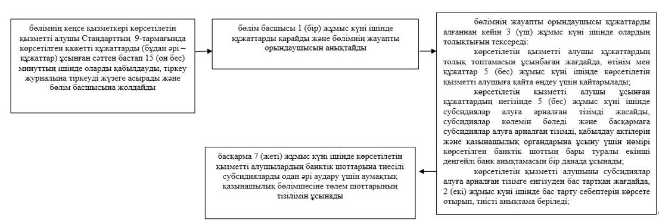

"Ауыл шаруашылығы дақылдарын қорғалған топырақта өңдеп өсiру шығындарының құнын субсидиялау" мемлекеттік көрсетілетін қызмет регламентіне 2-қосымша
"Ауыл шаруашылығы дақылдарын қорғалған топырақта өңдеп өсiру шығындарының құнын субсидиялау" мемлекеттік қызметтін көрсетудің бизнес-процестерінің анықтамалығы

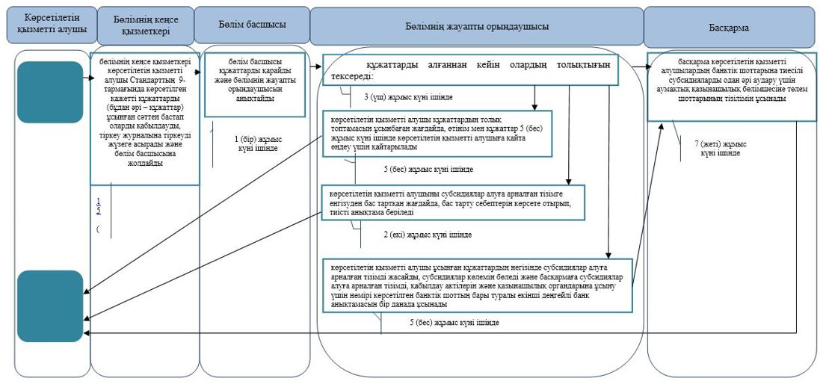

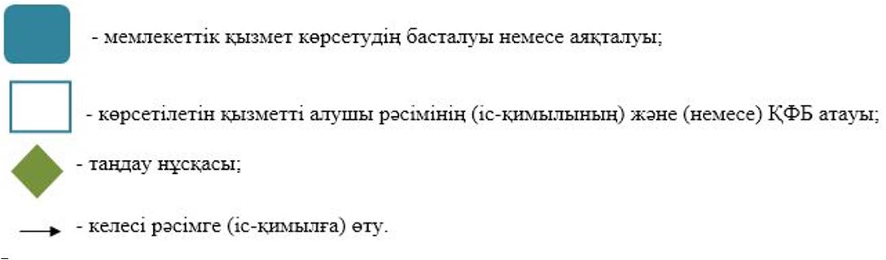

"Ауыл шаруашылығы
дақылдарын қорғалған
топырақта өңдеп өсіру
шығындарының құнын
субсидиялау" мемлекеттік
көрсетілетін қызмет
регламентіне 3-қосымша
Мемлекеттік корпорация арқылы мемлекеттік қызметті көрсетуге тартылған ақпараттық жүйелердің функционалдық өзара іс-қимыл диаграммасы

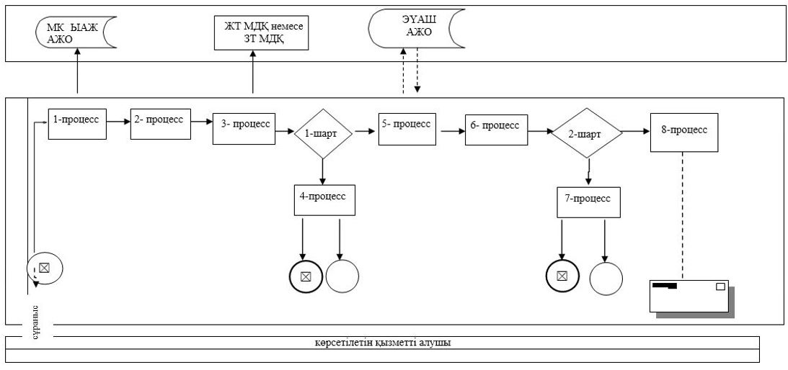

Шартты белгілер:

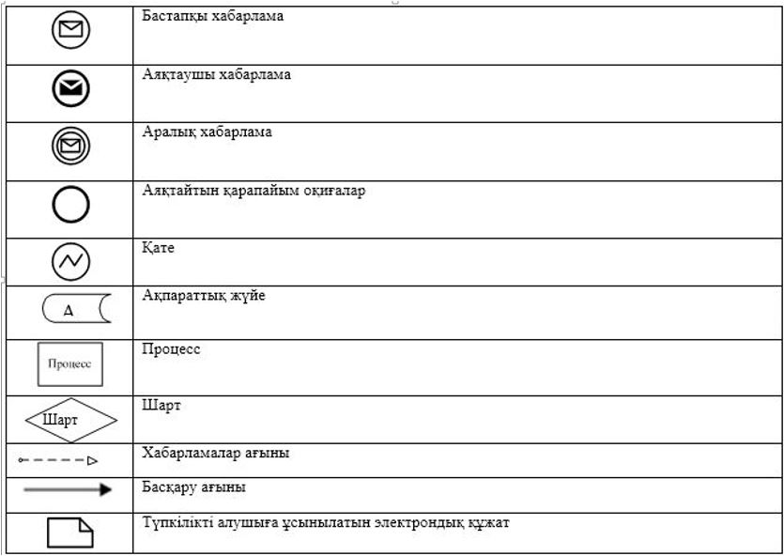

© 2012. Қазақстан Республикасы Әділет министрлігінің «Қазақстан Республикасының Заңнама және құқықтық ақпарат институты» ШЖҚ РМК

